Cartes de nombres cibles
Fiche 64a

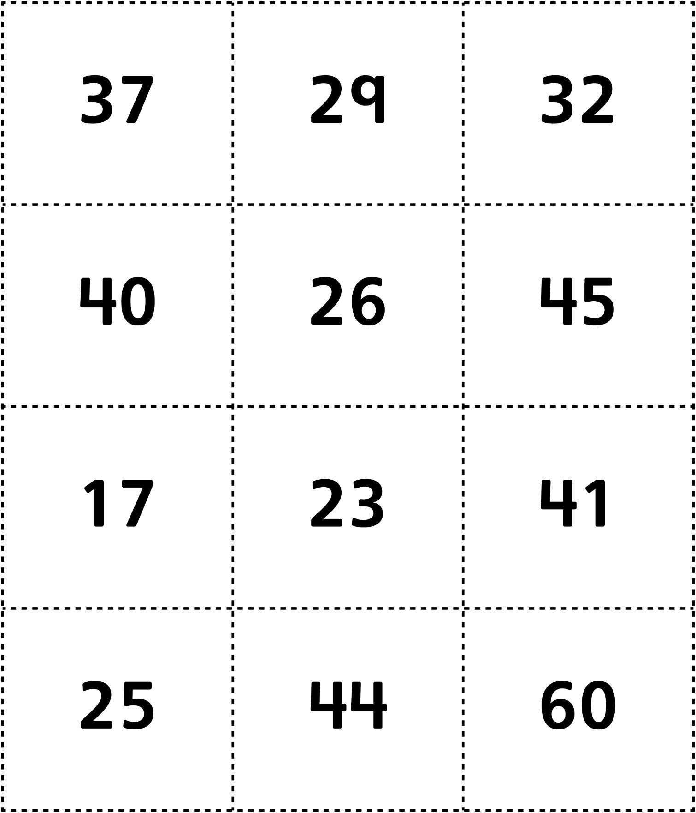

Cartes de nombres cibles
(pour Accommodation)
Fiche 64b

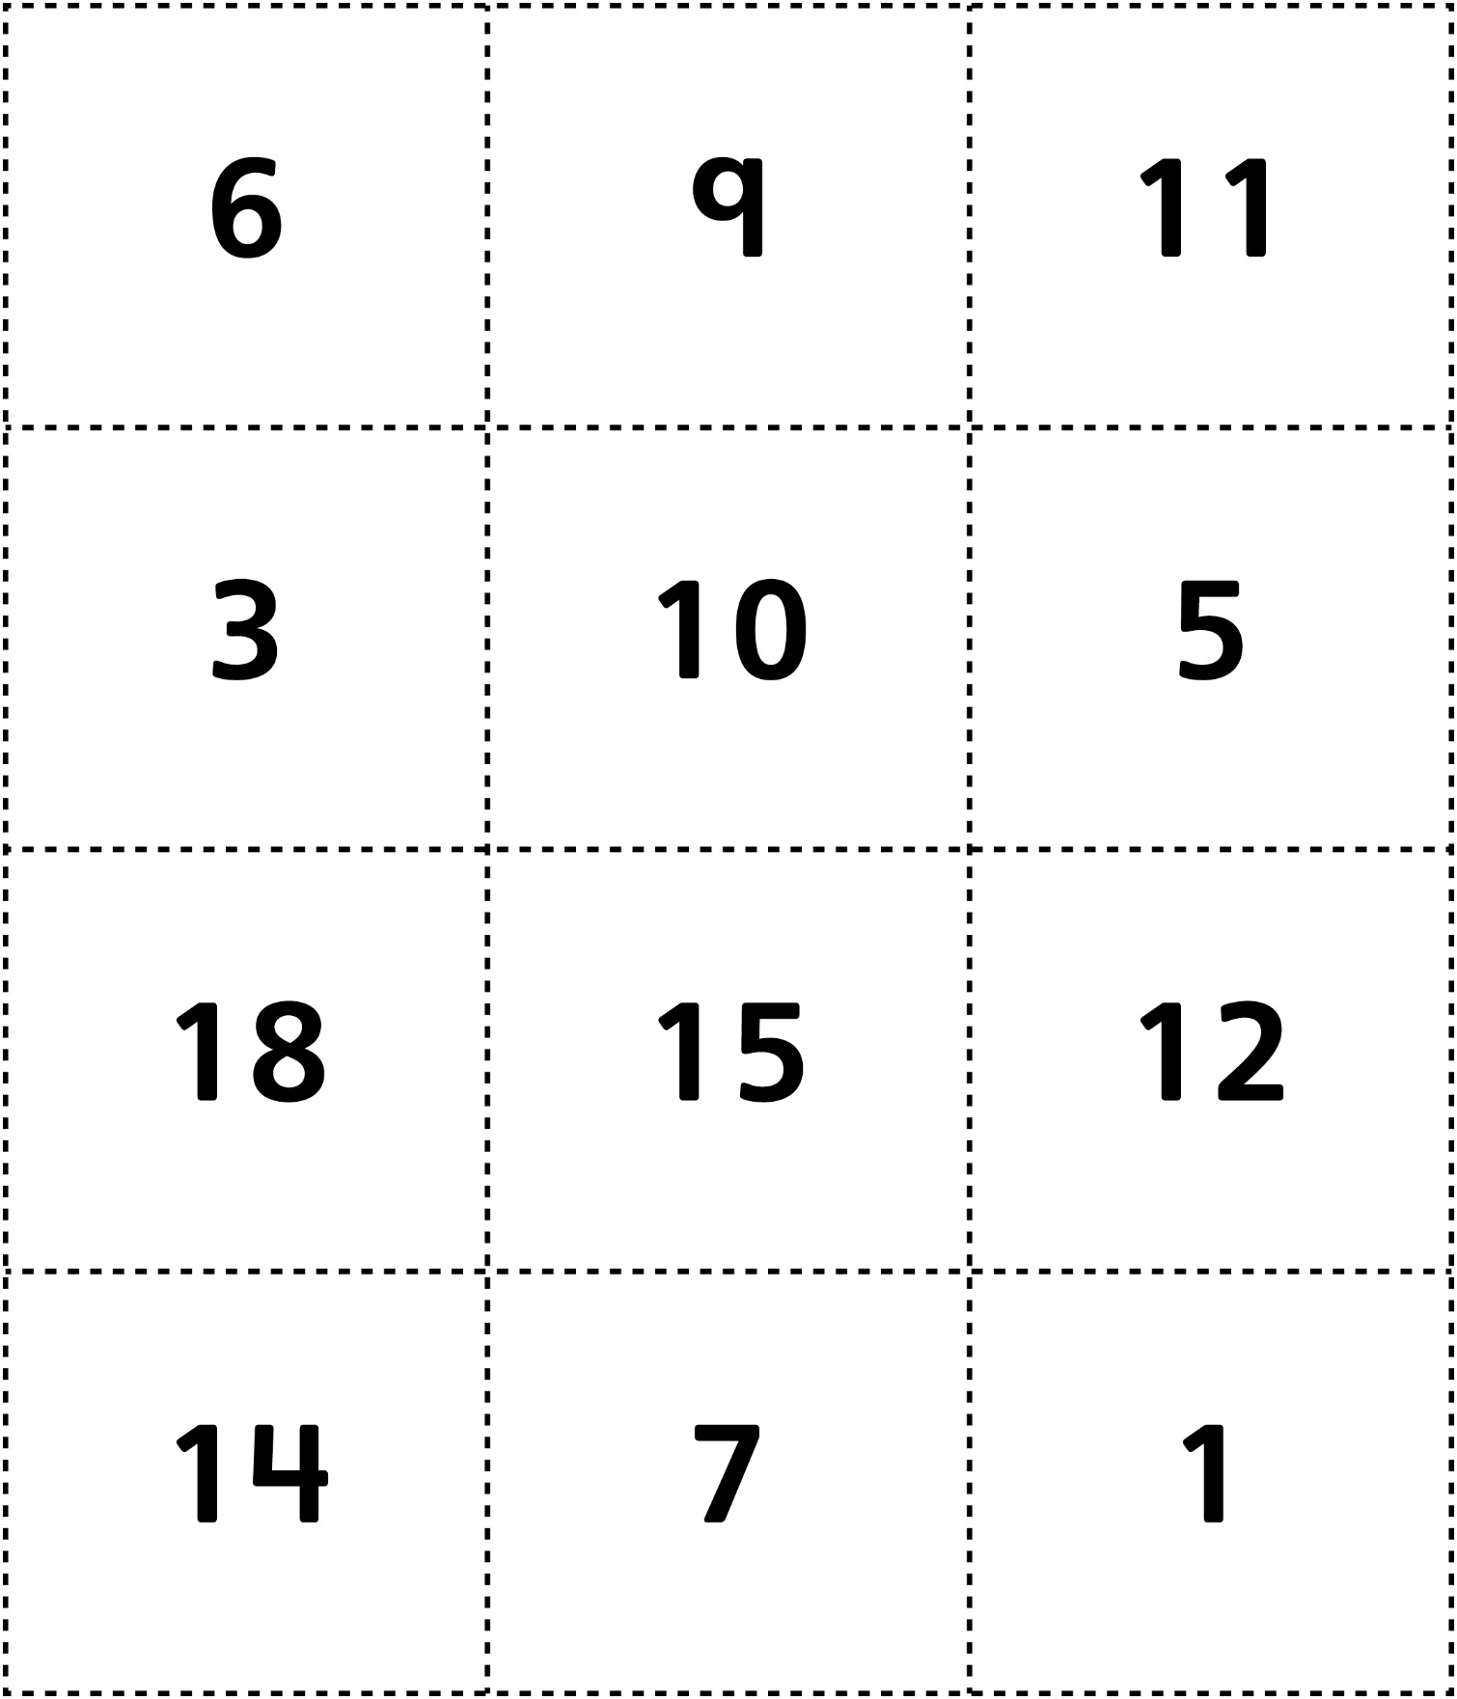
Cartes de nombres cibles
(pour Enrichissement pour classe combinée)
Fiche 64c

